
阿里巴巴的json数据获取解析之类的暂定比Gson好
原

（原创）js，ajax与springboot之间的两种传参方式
https://blog.csdn.net/u012396132/article/details/78870061
目前实现的有两种传参方式。请先理解，勿单纯复制粘贴。

方式一：
前端js：

function update(){
var d = {};
d.userId = 30;
d.username = "Sunpeng.Guo";
$.ajax({
url: "update",
data: JSON.stringify(d),
//type、contentType必填,指明传参方式
type: "POST",
contentType: "application/json;charset=utf-8",
success: function(response){
//前端调用成功后，可以处理后端传回的json格式数据。
if(response.success){
alert(response.message);
}
}
});
}
后端Controller

@Controller
public class SwitchProduct{
@RequestMapping(value="/update")
@ResponseBody---加上该注解表明该方法返回值均自动转为json格式传给前端
public Object update(@RequestBody JSONObject params){
//@RequestBody只能给方法的参数注解，表明一次接收到请求参数
//JSONObject为alibaba的fastjson包下类，推荐使用。另外也可以使用String来接收前端的json格式传参。
Integer id = params.getInteger("userId");
String name = params.getString("username");
//以上就是获取到参数体内id和name。后面再加上自己的业务逻辑即可。如果是dubbo方式的consumer，请将service注入进来，直接调用即可
Map<String,Object> map = new HashMap<>();
map.put("success",true);
map.put("message","更新成功了！");
return map;
}
}
方式二：
前端js：

function update(){
$.post(
"update",
{"userId":30,"username":"sunpeng.guo"},
function(response){
if(response.success){
alert(response.message);
}
},
"json"
)
}
后端Controller

@Controller
public class SwitchProduct{
@RequestMapping(value="/update")
@ResponseBody
public Object update(HttpServletRequest request){
//HttpServletRequest 为javax.servlet.http包下
String name = request.getParameter("username");
int id = Integer.parseInt(request.getParameter("userId"));
//todo 加自己的处理逻辑
Map<String,Object> map = new HashMap<>();
map.put("success",true);
map.put("message","更新成功了！");
return map;
}
}
两种js脚本编写方式，对应不同的后端传参方式。以后有新发现的传参方式也会更新到该文章下。

POST方法可以再试试

https://blog.csdn.net/shan9liang/article/details/42181345

https://blog.csdn.net/qq_33096743/article/details/77892933
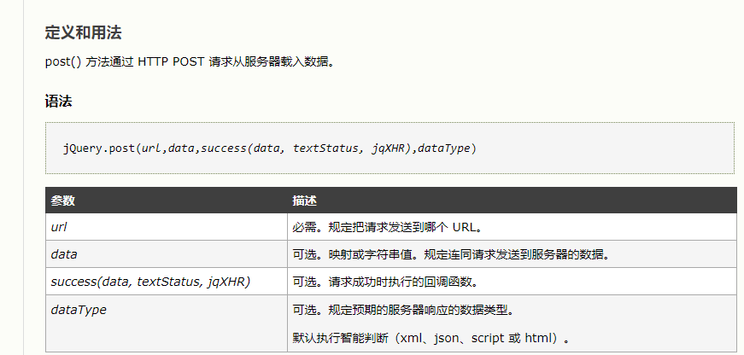

https://blog.csdn.net/itmyhome1990/article/details/48765661

一些理解-过滤器，拦截器，ajax提交后不跳转，document.location.href无效，回调函数。
http://www.cnblogs.com/horsen/p/6933038.html
注意起来一个情况：ajax+submit+同步----就是你用ajax请求服务器，而且用的是同步的方式，并且你是通过点击了type类型为submit的按钮来触发这个ajax。
这个时候，首先你点击了submit，它会提交表单，但是由于你用了ajax的同步操作，submit的提交被阻塞，ajax先执行，这个时候，如果你在ajax的回调函数（如：success）中写了document.location.href='xxx.html'，它是执行了，的确是去执行了跳转的，于是ajax完成了，那接下来就要把刚才的submit提交的请求完成。于是呢又要从xxx.html跳回到刚才那个页面（无论你submit有没有提交具体的数据，总之提交了之后如果后台没有执行跳转/重定向，它就要回到原来的页面。）
即：ajax就是如你所想那样执行了，也从A页面跳到了B页面，但是由于submit这种类型的特殊性，又让B页面跳回了A页面，由于这个ajax执行完再执行submit请求的过程处理的很快，你会感到好像没有效果，但是你仔细观察，会发现这个过程页面会刷新的，其实就是B页面跳回到A页面。
https://bbs.csdn.net/topics/391961576
（不如把submit改成button好用
https://blog.csdn.net/open_yu/article/details/77933757
